Деньги – это необходимый предмет для жизни любого взрослого. Но нужны ли они детям?
При обсуждении этой темы на группах (завтраках с психологом) выяснялись разные подходы: одним детям дают деньги за оценки; другим за помощь по хозяйству; третьим компенсируют отсутствие внимания. Но ни один не учил ребёнка финансовой грамотности.
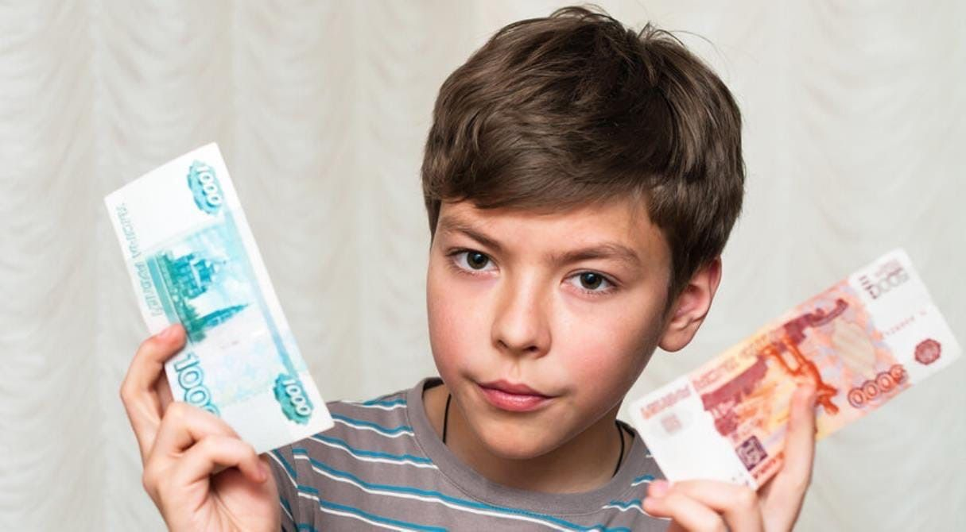

Что следует знать о деньгах детям, и в каком возрасте.
До 6-7 лет, нет особенного смысла детям-дошкольникам давать деньги. Лично я против денег на день рождения малышу в качестве подарка. Подарком должна в моем понимании быть игрушка (желанная ребенком вещь)
Дети 3-6 лет должны понимать ограниченность выбора. Например, покупая игрушки разумно дать выбор между 2-4 одинаковой ценовой категории.
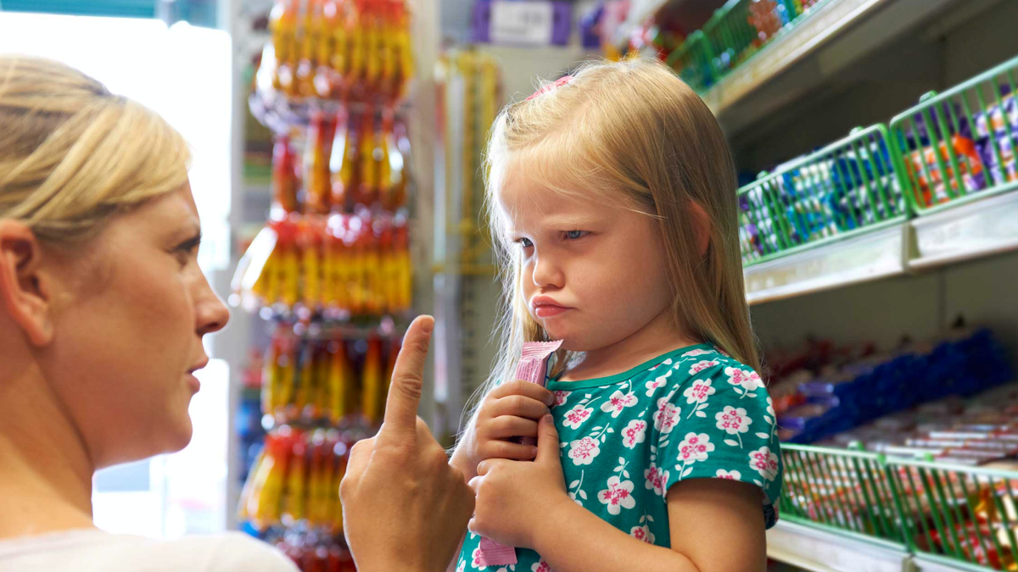
Не так, что заходи в магазин и выбирай, что душа пожелает, а то, на что сейчас есть бюджет.
Выбери это, это или это.
В этом возрасте ребенок должен (хоть я и не люблю слово "должен") понять разницу между понятиями «хочу» и «могу»
Хочет дорогую игрушку здесь и сейчас? Научите его думать о предстоящих праздниках и дне рождения, на которые он обязательно получит желаемый подарок.

По поводу копилок у ребенка в раннем возрасте нет ничего плохого, но на день рождения и праздник лучше дарить подарок, а не деньги, пусть и в копилку.
Ребенку следует понимать, что члены семьи должны тратить деньги не только на игрушки и развлечения, но и на оплату жилья, покупку продуктов, одежды.
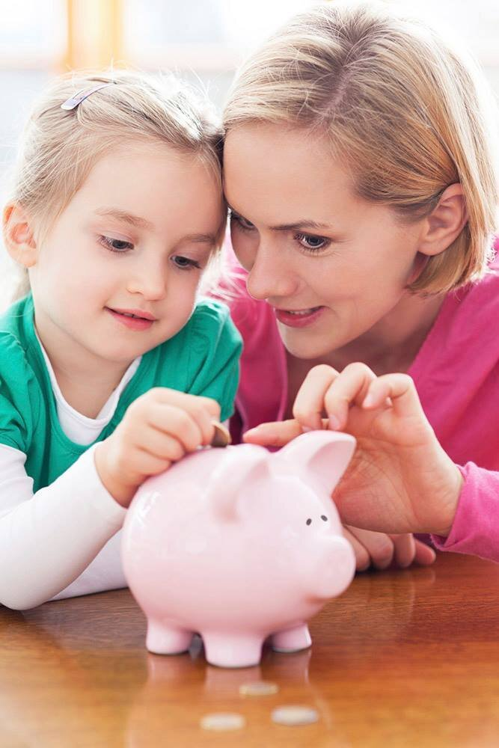
Объясните, что любые ресурсы, в том числе и деньги, ограничены.
С детьми 7 -10 лет советуйтесь, что купить к обеду. Вскоре они смогут ходить за продуктами сами. Пусть дети знаю, сколько стоят продукты, какие они и где.

Лучший путь научить ребенка беречь деньги — показать, что их необходимо зарабатывать.
Нельзя платить деньги и «штрафовать» за хорошее или плохое поведение, или обычные семейные обязанности.
С начала школьного возраста стоит регулярно выдавать ребенку небольшие суммы денег. Наблюдайте, куда ребёнок их тратит.
Школьнику хорошо предоставить возможность заработать дополнительные деньги.
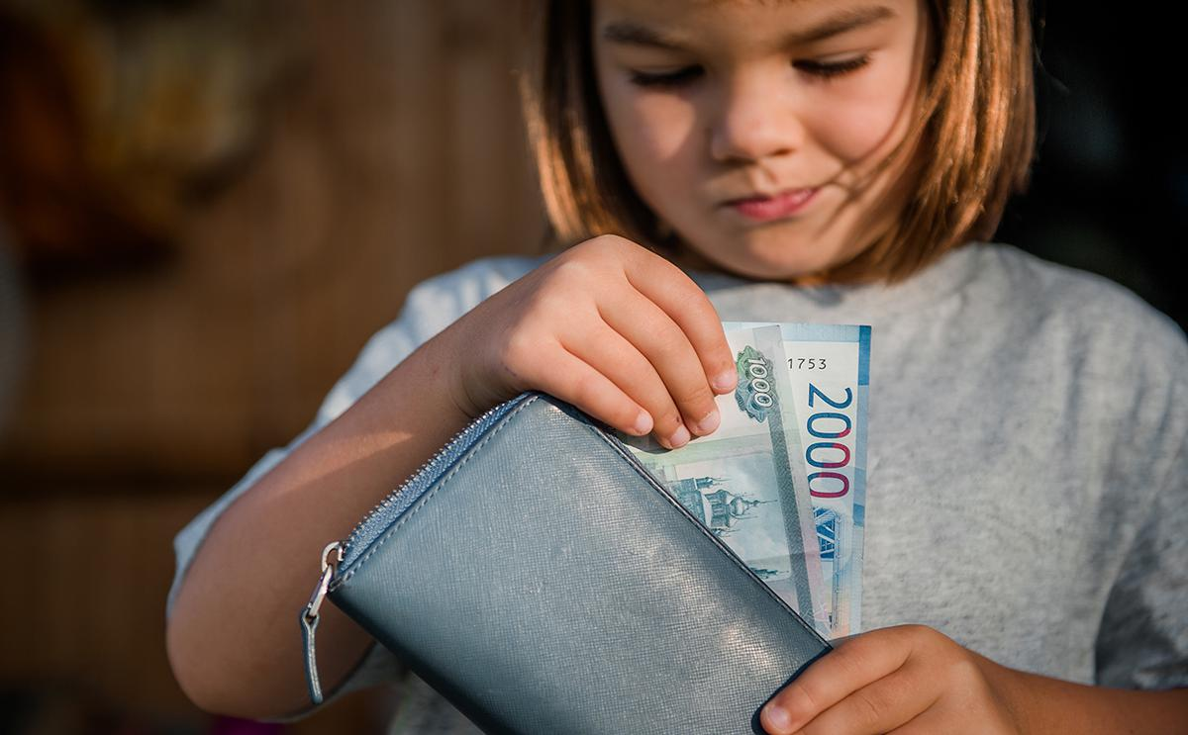

Покажите, что планирование позволяет сберечь деньги. Пусть ребёнок участвует в обсуждении крупных покупок. Понимает, что крупные вещи планируются и под них часто пересматриваются траты, что-то сокращается для достижения цели.

Дайте ребенку понять, что наиболее важны интересы всей семьи, а не его личные пристрастия.
Но этого должны придерживаться все члены семьи. Если ребенок будет видеть, что несмотря на то, что все договорились откладывать, скажем, на отпуск, мама купила себе вторую шубу, или папа купил что-то явно несогласующееся с положением семьи сейчас, результата не будет.
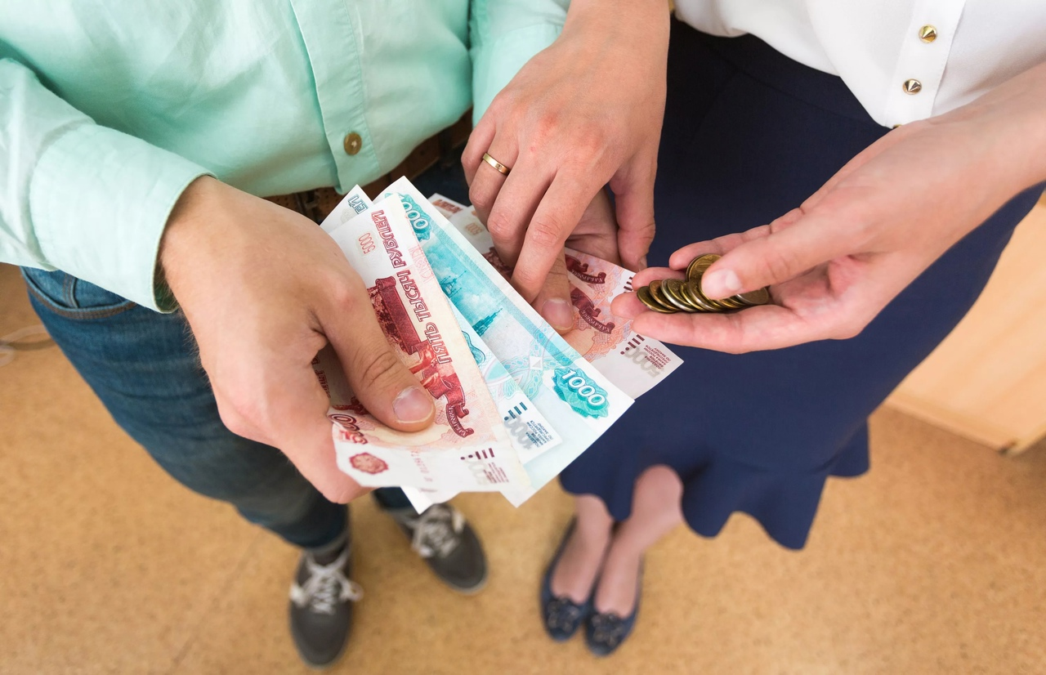
Подростков учите копить деньги для достижения долговременных целей. Подростки должны понимать, каким образом пополняется и на что тратится семейный бюджет; быть вовлечены в процесс подсчета доходов и расходов семьи.
Помните, что большую часть знаний в сфере денег ребенок получает, наблюдая за ежедневной жизнью своих родителей.

А теперь примеры
Когда Филиппу было 11 я решила приучать его к финансовой дисциплине. Выдала на неделю 3500 рублей и предложила закупать продукты. Список повесила на холодильнике. При этом уточнила, что есть мы будем только то, что он принесет.
Он очень переживал. Переживал, что не знает цен и что не хватит денег. Да так распереживался, что уложился менее чем в 3 000, т.е. бюджет еще и остался. А наша семья — мясоеды, т. е. если в доме нет мяса, считается, что нет еды. Плюс в эти же деньги входила еда кошкам.
Сначала сын покупал все самое дешевое, но быстро убедился, что дешевое часто некачественное, и употреблять это в пищу - невозможно. Пару раз натыкался на испорченные продукты, научился выбирать, смотреть на дату изготовления и срок годности.
Он облазил все торговые точки в округе и знал, что одно и то же молоко в фирменном ларьке на 10 рублей дешевле, чем в магазине. Что свежий сыр привозят по средам, а по четвергам приезжает машина со вкусным мясом. Иногда сын помогал (уж не знаю чем) этим фермерам, и те бесплатно! давали ему колбасы и копчености грамм по 200 на пробу.
В результате наши расходы на питание снизились почти в 3 раза!
Филипп ведет семейный бюджет вот уже три года, сейчас вкладывает и свои деньги в общий кошелек на продукты. За эти три года он сэкономил семье около полумиллиона. Сейчас он ездит периодически в Гигант на недельные закупы, берет под контроль еще и хоз-быт нужды.
И ещё история.
В моей семье трое детей. Несмотря на то, что мы с мужем оба работаем, финансовые ресурсы конечно ограничены.
Когда старшей дочери было 15, она стала просить у меня деньги на маникюр, окрашивание бровей, походы в кафе. Муж (папа) сказал: Стоп. Садимся за стол переговоров. Он объяснил дочери (я придерживалась того же мнения), что эти потребности ее закрываться не будут. Что у нее будет всегда еда (что есть в холодильнике, пожалуйста, бери), одежда по сезону, карманные деньги в определенной сумме. Хочешь одежду моднее - зарабатывай. Хочешь маникюр- зарабатывай. К слову, папа привел в пример меня. Дочери же смотрят на меня. У меня всегда свежий салонный маникюр. Но я начала делать маникюры в 24 года, родив 2 детей и имея свободные уже деньги.
Дочь размышляла 2 дня, потом стала думать, что она может. Конец 9 класса. Она хорошо знает математику. Тогда Катя попросила меня найти пару учениц до 8 класса, чтобы подготовить их к экзаменам. Нашлись две семиклассницы, и за 200 рублей в час (при средней цене репетиторов 500) дочь с ними занималась. На маникюры хватило.
В 16 Катя была в сетевом маркетинге, занималась косметикой. В 17 на окончание школы мы подарили ей обучение на "бровиста", а бабушка 10 000 рублей на "чемоданчик" необходимых инструментов. Так, после 11 класса Катя стала бровистом. Через месяц стала проводить курсы среди девушек, как самой делать макияж бровей. Брала онлайн курсы, совершенствовала свой навык. Открыла онлайн школу. Проводила очные курсы.
Вместе с этим, дочь поступила на бюджет в институт.
В 18 лет, будучи студенткой 1 курса, Катя пошла дополнительно в сетевой, где стала показывать хорошие результаты.
Моим младшим детям 15 и 8. Думаю, что "правила" нашей семьи они поняли. У них будет все необходимое для жизни и развития. На "лишнее" пожалуйста, сами.

Итоги
- ребенка нужно обязательно обучать пользоваться деньгами;
- следует быть честным с детьми (не только в плане денег, но сейчас про них)
- научиться финансовой грамотности ребенок может, прежде всего, на нашем примере.
Будем рады, если Вы найдете в этой публикации для себя полезную информацию.



